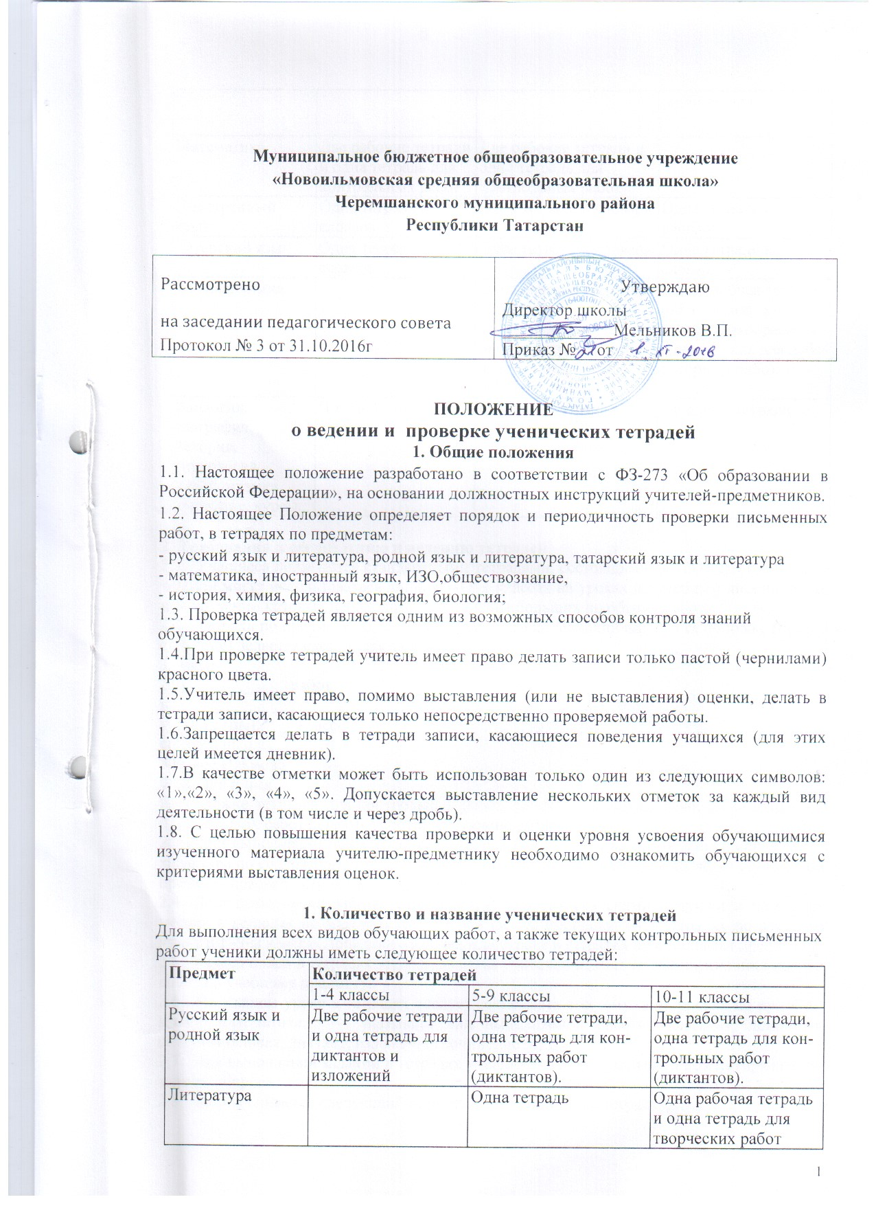

Математика | Две рабочие тетради и одна тетрадь для контрольных работ | Две рабочие тетради и одна тетрадь для контрольных работ | Две рабочие тетради и одна тетрадь для контрольных работ
Иностранный язык | Одна тетрадь и  словарь | Одна тетрадь и словарь | Одна тетрадь и словарь
Татарский язык | Одна тетрадь и  словарь | Одна тетрадь и словарь | Одна тетрадь и  словарь
Физика, химия |  | Одна рабочая тетрадь, одна тетрадь для контрольных работ  и одна тетрадь  для лабораторных работ | Одна рабочая тетрадь, одна тетрадь для контрольных работ и одна тетрадь для лабораторных работ
Биология,  география,  история, технология,  ОБЖ, музыка,  черчение, курсы. | По одной тетради | По одной тетради | По одной тетради

2. Требования к оформлению и ведению тетрадей
2.1. Учащиеся пользуются стандартными тетрадями, состоящими из 12-18 листов. Общие тетради могут использоваться лишь в 5-11-х классах на уроках по учебным дисциплинам, при изучении которых необходимо выполнение больших по объему работ.
2.2. Тетрадь по предмету должна иметь аккуратный внешний вид. На ее обложке (первой странице) делается следующая запись:
Тетрадь
Для____________работ
по___________________
ученика (цы)_____класса
cредней школы
с.Новое Ильмово
Фамилия и имя
На обложке тетрадей для контрольных работ, работ по развитию речи, лабораторных и практических работ делаются соответствующие записи.
2.3. При выполнении работ учащимся разрешается делать на полях записи справочного характера по содержанию изучаемой темы, предмета. Обязательным является соблюдение правила «красной» строки в тетрадях по всем предметам.
2.4. Дата выполнения работы записывается в строку арабскими цифрами и названием месяца в тетрадях по математике в 1-6-м классах, прописью — в тетрадях по русскому языку в 1 -9-м классах, цифрами на полях или строке в тетрадях по остальным предметам.
2.5. Размер полей в тетрадях устанавливается учителем исходя из специфики письменных работ по учебному предмету.
2.6. На каждом уроке в тетрадях следует записывать его тему, а на уроках по русскому языку, математике, — указывать вид выполняемой работы (классная, домашняя, самостоятельная, диктант, изложение, сочинение и т.д.).
2.7. При выполнении заданий в тетрадях учащиеся должны указывать номер упражнения, задачи, вопроса.
2.8. Устанавливается следующий пропуск клеток и линий в тетрадях:
• по математике (алгебре, геометрии) — начинать писать с самой верхней полной клетки, между разными заданиями пропускать 2 клетки, между домашней и классной — 4 клетки, между датой и заголовком работы — 2 клетки;
• по русскому языку — линии внутри одной работы не пропускаются, между домашней и классной работой оставляют 2 линии.
Текст каждой новой работы начинается с «красной» строки на той же странице тетради, на которой написаны дата и наименование работы.
2.9. Итоговые контрольные работы по русскому языку и математике выполняются в специальных тетрадях, предназначенных для этого вида работ,: в тетрадях записывается только работы (например, контрольная работа, тест, диктант). То же относится и к обозначению кратковременных работ, выполняемых в общих тетрадях.
2.10. Учащиеся ведут записи в тетрадях синей или фиолетовой пастой. Черная или зеленая пасты, карандаш могут быть использованы при подчеркивании, составлении графиков и т.д. Учащимся запрещается писать в тетрадях красной пастой.

3. Порядок проверки письменных работ учащихся
При оценке письменных работ учащихся руководствоваться соответствующими нормами оценки знаний, умений, навыков школьников.
Все контрольные работы обязательно оцениваются учителем с занесением отметок в журнал. Самостоятельные обучающие письменные работы также оцениваются. Отметки в журнал за эти работы могут быть выставлены по усмотрению учителя.
3.1. Определён следующий порядок проверки рабочих тетрадей обучающихся:
по математике
-в 1-5 классах и первом полугодии 6 класса проверяются все домашние и классные
работы обучающихся;
-во втором полугодии 6 класса и в 7-11 классах - ежедневно проверяются работы у
слабых обучающихся, у всех остальных - наиболее значимые работы, все виды контрольных и самостоятельных работ, но не реже 2 раз в месяц.
по русскому языку
-в 1-5 классах и первом полугодии 6 класса - проверяются все домашние и классные
работы обучающихся;
-во втором полугодии 6 класса и в 7-11 классах - ежедневно проверяются работы у
слабых обучающихся, у всех остальных - наиболее значимые работы, все виды контрольных и самостоятельных работ, но не реже 2 раз в месяц.
по иностранному языку
- во 2 - 5 классах оцениваются все работы, в журнал выставляются оценки за наиболее значимые. В 6 - 11 классах оцениваются все проверяемые работы, в журнал выставляются оценки за наиболее значимые
по литературе
-в 5-8 - х классах проверка тетрадей проводится 2 раза в месяц;
-в 9-11- х классах - один раз в месяц.
Проверяются также все виды контрольных работ у всех обучающихся
по истории тетради обучающихся всех классов проверяются не реже одного- двух раз в учебную четверть. Проверяются также все виды контрольных работ у всех обучающихся!
по географии тетради все обучающихся всех классов проверяются не реже одного- двух раз в учебную четверть. Проверяются также все виды контрольных работ у всех обучающихся.
по ИЗО учитель контролирует наличие у обучающихся альбомов для рисования и черчения, проверяет каждую работу у обучающихся всего класса;
по химии проверяет рабочие тетради обучающихся выборочно. Каждая тетрадь должна быть проверена не реже двух раз за учебную четверть. Проверяются все виды контрольных работ у всех обучающихся.
по биологии тетради все обучающихся всех классов проверяются не реже одного- двух раз в учебную четверть; Проверяются также все виды контрольных работ у всех обучающихся.
Тетради на печатной основе проверяются не реже 2 раз в месяц.
3.2. Проверка контрольных работ учителями осуществляется в следующие сроки:
• контрольные работы по математике, контрольные диктанты по русскому языку
в 1 - 9-х и контрольные работы по всем предметам в 1 - 4 классах проверяются к следующему уроку;
• контрольные работы по математике в 10 - 11-х классах и по остальным предметам во всех классах, кроме 1 - 4-х, проверяются в течение недели;
• изложения и сочинения в 5 - 7-х классах проверяются не позже чем через урок.
4. Особенности проверки
В проверяемых работах учитель отмечает и исправляет допущенные ошибки,
руководствуясь следующим:
- при проверке тетрадей и контрольных работ по русскому языку и математике учащихся I - IV классов учитель зачеркивает орфографическую ошибку, цифру, математический знак и надписывает вверху нужную букву или верный результат математических действий. При пунктуационных ошибках зачеркивается ненужный или пишется необходимый в этом случае знак препинания; на полях учитель обозначает ошибку определенным условным знаком (I – орфографическая ошибка, V – пунктуационная);
- при проверке изложений и сочинений и V - XI классах (как контрольных, так и обучающих) отмечаются (а в необходимых случаях и исправляются) не только орфографические и пунктуационные ошибки, но и фактические, логические, речевые (речевые ошибки подчеркиваются волнистой линией) и грамматические; на полях тетради учитель обозначает фактические ошибки знаком Ф, логические – знаком Л, речевые – знаком Р, грамматические – знаком Г;
- при проверке тетрадей и контрольных работ учащихся V - XI классов по русскому языку и математике учитель исправляет или подчеркивает и отмечает на полях допущенную ошибку;
- по иностранному языку в II - XI классах учитель исправляет ошибку, допущенную учеником;
- подчеркивание и исправление ошибок производится учителем только красной пастой;
Все контрольные работы обязательно оцениваются учителем с занесением оценок в классный журнал.
Самостоятельные обучающие письменные работы также оцениваются. Оценки в журнал за эти работы могут быть выставлены по усмотрению учителя.
Классные и домашние самостоятельные письменные работы по русскому языку и математике, начиная с II полугодия 2 класса, оцениваются; оценки в журнал могут быть выставлены за наиболее значимые работы по усмотрению учителя. В 3–11 классах оцениваются все проверяемые работы, но в журнал выставляются оценки по усмотрению учителя.

5. Осуществление контроля
6.1.Контроль за порядком ведения и проверкой тетрадей осуществляет заместитель директора по УВР или администрация школы.
6.2.Контроль осуществляется согласно плану внутришкольного контроля.
6. Ответственность
За нарушение требований настоящего Положения работники школы,
осуществляющие педагогическую деятельность, несут дисциплинарную ответственность.

